**Ultimate altimeter**

**Manuel d'utilisation**

|  |  |
| --- | --- |
|  |  |

|  |  |  |  |
| --- | --- | --- | --- |
| **Version** | **date** | **Author** | **Comments** |
| 1.0 | 04/01/2025 | Boris du Reau | Initial version |
|  |  |  |  |
|  |  |  |  |

**Rocket Type**

|  |  |  |  |  |
| --- | --- | --- | --- | --- |
| **Micro-max** | **Model Rocket** | **Mid power** | **High power** | **Water rocket** |
| No | yes | yes | yes | yes |

**Category**

|  |  |  |  |
| --- | --- | --- | --- |
| **Construction technic** | **Ground Support** | **Electronic** | **Other** |
|  |  | **X** | X |

Objectif 3

Documentation associée 3

À propos de l'altimètre 4

Flashage du firmware de l'altimètre 4

Choix de l'alimentation 7

Préparation de l'altimètre 8

Mise hors tension de l'altimètre 9

Installation de l'altimètre dans la fusée 9

Utilisation de l'altimètre 9

Lecture des données de l'altimètre sans appareil Android 9

Lecture des données de l'altimètre avec un appareil Android 10

Utilisation d'un câble USB 11

Connexion et récupération des données 12

Boîtier de l'altimètre 15

Test de l'altimètre au sol 16

Contribuer au développement de la carte 16

Dépannage 17

Besoin d'aide supplémentaire ? 18

# Objectif

L'objectif de ce document est d'expliquer comment utiliser l'altimètre Ultimate que vous venez d'acquérir. Ce document suppose que vous avez déjà installé des altimètres dans la baie de charge utile d'une fusée.

Avant de commencer

***Souvenez-vous que vous pouvez modifier le programme et le comportement de votre altimètre. Le pays où vous résidez peut ne pas autoriser l'utilisation d'un tel appareil. Vous assumez l'entière responsabilité légale de tout dommage ou réclamation, y compris les blessures corporelles, résultant de l'utilisation de cet appareil. Je ne saurais être tenu responsable des incidents mentionnés ci-dessus. Si vous n'acceptez pas cela, veuillez ne pas construire ou utiliser cet appareil.***

# Documentation associée

Ce document suppose que vous avez lu la documentation de la console Bear Altimeters. Ce document montre comment utiliser l'altimètre seul ou avec la console pour visualiser les vols sur un écran plus grand. Il couvre également des aspects tels que le flashage de l'altimètre depuis la console Android.

# À propos de l'altimètre

L'altimètre est construit à l'aide d'une carte **TS-ESP32-S3** qui intègre un microcontrôleur **ESP32S3** d'Espressif.  
Aucune carte supplémentaire n'est nécessaire car la carte est déjà équipée d'un baromètre **BME280** et d'un capteur **QMI8658** (accéléromètre + gyroscope). Les vols peuvent être stockés directement sur la carte, sans besoin de mémoire EEPROM supplémentaire.  
Le firmware est écrit en C/C++ en utilisant l'environnement Arduino. Vous pouvez télécharger la dernière version du firmware sur GitHub :  
<https://github.com/bdureau/UltimateAltimeter>

Si vous êtes développeur, vous pouvez compiler vous-même le firmware en utilisant l'environnement Arduino et le télécharger sur votre carte. Les instructions détaillées pour construire le code sont disponibles sur le dépôt GitHub.

# Flashage du firmware de l'altimètre

Le firmware de l'altimètre peut être flashé à l'aide de l'application **BearConsole**, disponible sur le Play Store Android : <https://play.google.com/store/apps/details?id=com.altimeter.bdureau.bearconsole>

Actuellement, aucune application n'est disponible pour Apple, et il n'est pas prévu d'en développer une. Cependant, toute personne intéressée peut utiliser le code source Android disponible sur mon GitHub :  
<https://github.com/bdureau/BearConsole2>

You will need to get a USBC cable

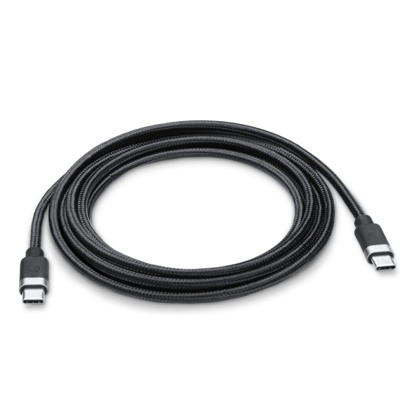

*Remarque lorsque vous flasher l’altimètre if n’est pas nécessaire de configurer l’application pour utiliser l’USB, cela sera fait automatiquement car le câble USB est le seul moyen de flasher l’altimètre, vous ne pouvez pas le faire en Bluetooth.*

#### Étapes pour flasher votre carte avec un nouveau firmware

* **Installer l'application** sur un appareil Android depuis le Play Store.

<https://play.google.com/store/apps/details?id=com.altimeter.bdureau.bearconsole>

* **Obtenir un câble USB-C** et connecter votre téléphone à l'altimètre.

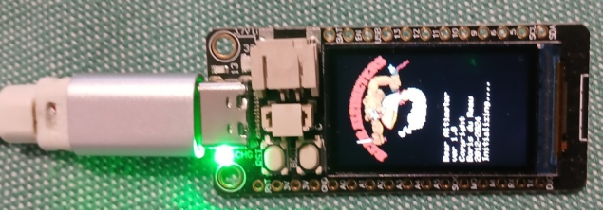

* **Ouvrir l'application BearConsole**

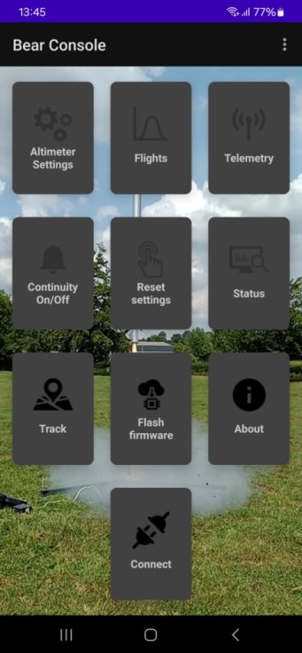

* Appuyer sur le bouton **"Flash Firmware".**

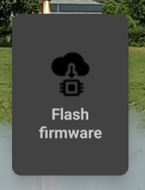

* Accorder les autorisations nécessaires

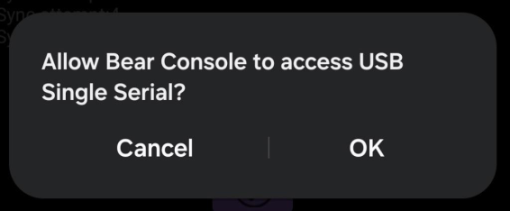

* Choisissez le firmware de votre altimetre. Assurez vous que vous choissez le bon firmware sinon cela ne fonctionnera pas.

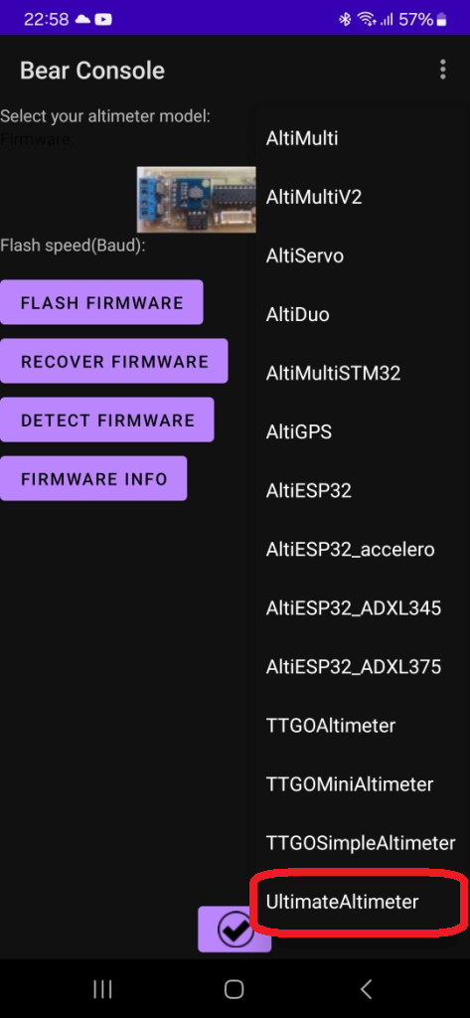

* Appyez sur le boutton “flash firmware”

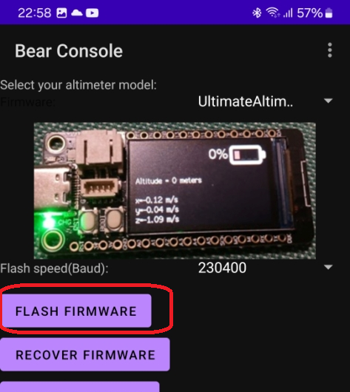

Une fenêtre contextuelle affichera la progression du flashage.

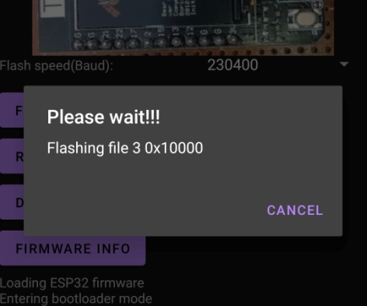

Le processus de flashage dure moins d'une minute. Une fois terminé, réinitialisez votre altimètre.

*Assurez-vous que le câble reste connecté pendant tout le processus.*

# ****Choix de l'alimentation****

Le kit est conçu pour fonctionner avec une batterie **1S (3,7 volts)**.  
**Attention :** Une batterie de mauvaise qualité peut entraîner un dysfonctionnement de l'altimètre. Vous devez utiliser un connecteur JST compatible avec votre carte ou souder directement la batterie 1S sur la carte (fil rouge sur Vbat et fil noir sur GND).  
**Note importante :** Le connecteur JST de la carte TS-ESP32-S3 est câblé à l'inverse. Si vous utilisez une batterie standard avec un connecteur JST, vous risquez de brûler votre carte

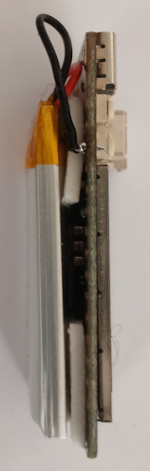 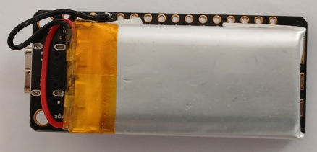 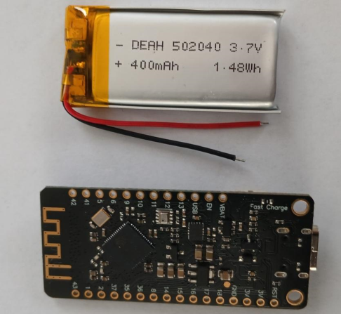

**Chargement de l'altimètre**

L'altimètre peut être chargé à l'aide d'un câble USB-C et de tout port USB d'ordinateur ou chargeur USB. L'écran de l'altimètre affichera une icône de batterie pour indiquer la progression du chargement.

# ****Préparation de l'altimètre****

Lors de la première utilisation, vous devez initialiser l'altimètre :

1. Allumez l'altimètre en appuyant sur le **bouton 2**.
2. Maintenez ensuite le **bouton 2** enfoncé pendant plus de **10 secondes** pour effacer toutes les données de vol enregistrées.

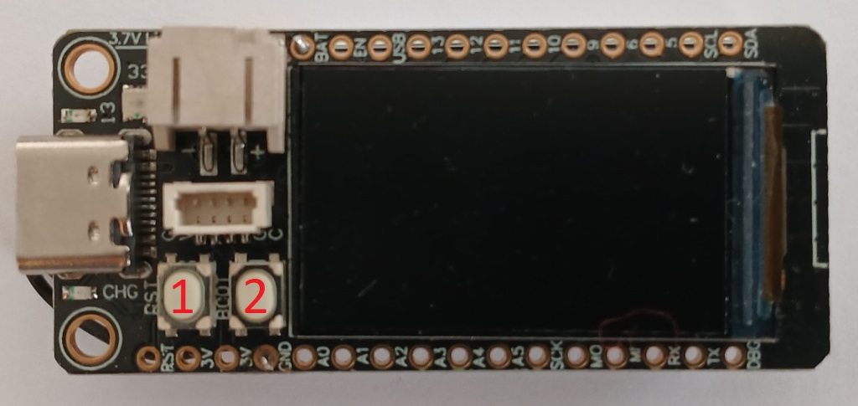

Votre altimètre est maintenant prêt à être utilisé.

**Remarque :** Si vous n'initialisez pas votre altimètre, vous risquez de ne pas pouvoir enregistrer de nouveaux vols.

# ****Mise hors tension de l'altimètre****

L'altimètre ne possède pas d'interrupteur marche/arrêt.

* Maintenez le **bouton 2** enfoncé pendant plus de **5 secondes** pour mettre l'altimètre en mode hibernation.
* Rechargez l'altimètre au moins une fois par mois pour éviter d'endommager définitivement la batterie.

Si vous ne souhaitez pas recharger votre altimètre, débranchez la batterie.

# ****Installation de l'altimètre dans la fusée****

L'installation de l'altimètre est simple : attachez-le au cône de nez de la fusée.

**Points importants :**

* Assurez-vous de percer un ou plusieurs trous d'aération pour permettre les échanges de pression.
* Protégez l'électronique contre les fumées d'éjection, qui sont très corrosives et peuvent rapidement endommager la carte de l'altimètre.
* N'oubliez pas que le capteur de pression doit mesurer les changements de pression pour calculer l'altitude. Ainsi, un trou dans la baie de charge utile est indispensable.

# ****Utilisation de l'altimètre****

Une fois l'altimètre installé dans votre fusée :

1. **Allumez-le.**  
   L'altimètre attendra la détection du décollage. Par défaut, le décollage est défini comme une altitude de référence + 20 mètres (ce paramètre peut être modifié).
2. **Assurez-vous que l'altimètre est entièrement chargé** afin qu'il puisse enregistrer tout le vol.

# ****Lecture des données de l'altimètre sans appareil Android****

Vous pouvez lire vos données directement sur l'écran de l'altimètre.  
L'altimètre est conçu pour fonctionner sans appareil Android, offrant des fonctionnalités limitées mais permettant de consulter rapidement les données de vol sur le terrain.

**Récupération des données de vol**

1. Appuyez sur le **bouton 2** pendant plus de **2 secondes** pour afficher le premier vol enregistré. Par défaut, la courbe d'altitude est affichée.
2. Pour naviguer entre les courbes des vols, appuyez brièvement sur le **bouton 2**.

The following data are available:

|  |  |
| --- | --- |
| Altitude | Pression |
| Accélération sur 3 axes    Humidité | Température |
|  |  |

**Pour quitter le mode vol,** maintenez le **bouton 2** enfoncé pendant 2 secondes.

**Effacement des données de vol**

Pour éviter de remplir la mémoire de l'altimètre, effacez régulièrement vos vols, surtout s'ils sont longs.

* Pour effacer tous les vols, maintenez le **bouton 2** enfoncé pendant plus de **10 secondes**.

# ****Lecture des données de l'altimètre avec un appareil Android****

Si vous possédez un appareil Android (téléphone ou tablette), vous pouvez bénéficier d'un écran plus grand pour consulter vos données de vol. Cela vous permet également de les exporter et de les partager avec vos amis.

1. Téléchargez l'application depuis le Play Store ou GitHub :  
   <https://github.com/bdureau/BearConsole2>
2. Connectez l'altimètre à votre appareil Android à l'aide d'un câble USB-C.
3. Configurez l'application pour utiliser l'USB plutôt que le Bluetooth.

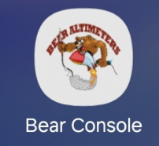

# ****Utilisation d'un câble USB****

1. Connectez votre altimètre à l'appareil Android à l'aide d'un câble USB-C.
2. Configurez l'application pour utiliser l'USB :
   * Cochez l'option **"Full USB support"**.
   * Réglez le débit en bauds sur **38400**.

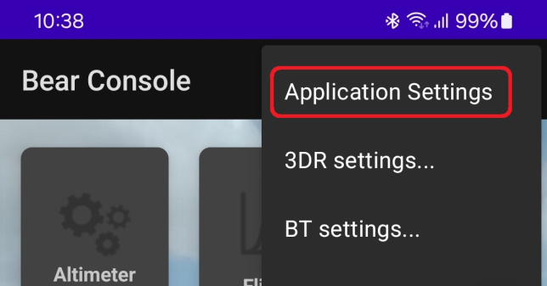 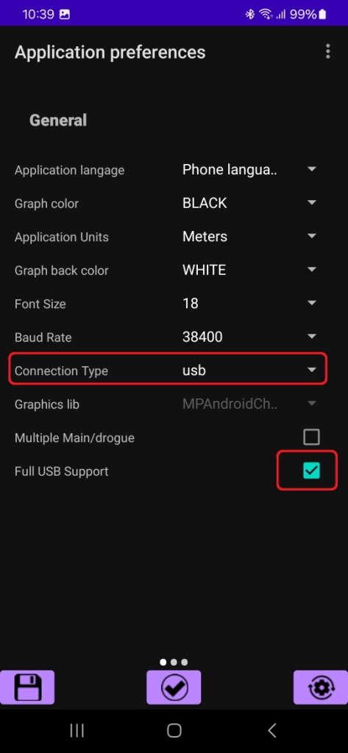

* + 1. Appuyez sur **"Save"** pour enregistrer les paramètres.

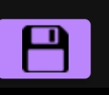

# ****Connexion et récupération des données****

Sur l'écran principal, appuyez sur le bouton **"Connecter"**.

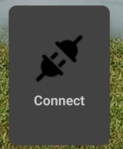

Une fois connecté, le bouton changera en **"Déconnecter"**.

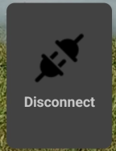

You can now using the applications functionalities that are available for the Ultimate altimeter.

**Récupération des données de vol**

Appuyez sur le bouton **"Vols"** pour récupérer les vols.

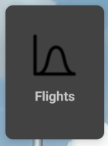

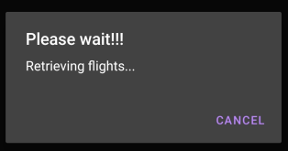

Sélectionnez le vol souhaité,

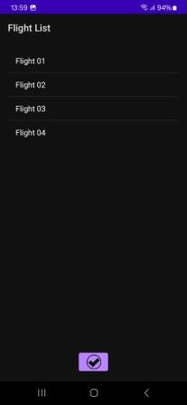

puis choisissez la courbe à afficher.

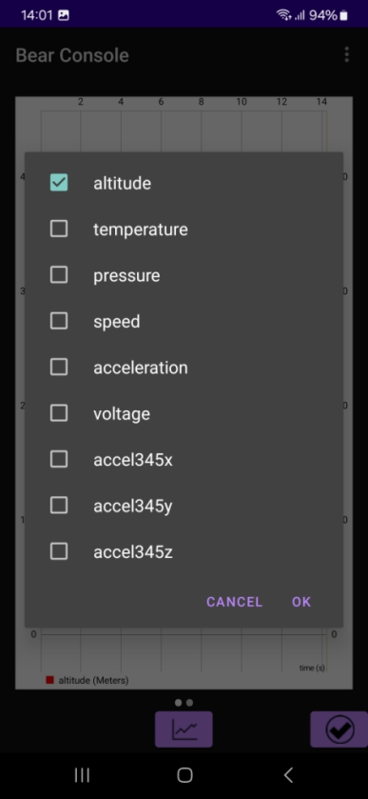

Faites glisser l'écran de droite à gauche pour accéder aux données récapitulatives du vol.

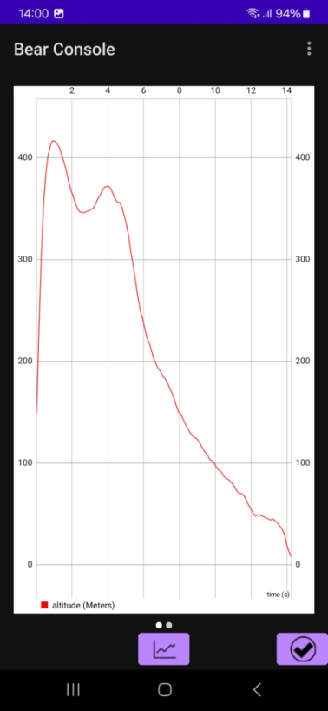 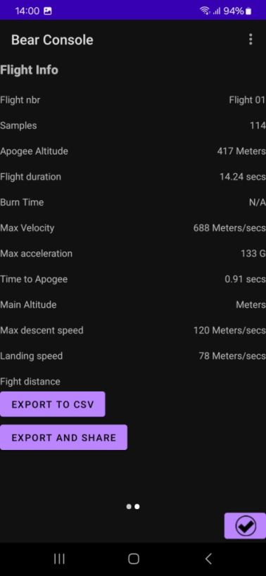

Vous pouvez partager vos données de vol via WhatsApp ou e-mail, que ce soit sous forme d'images ou de fichiers CSV.

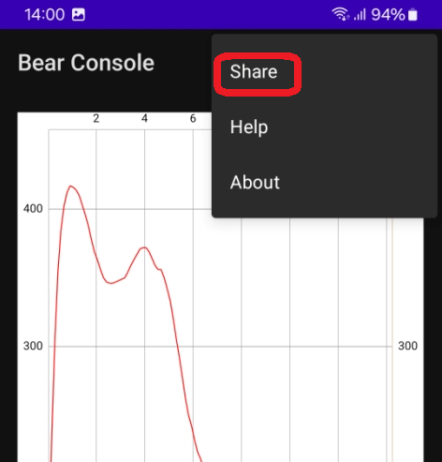 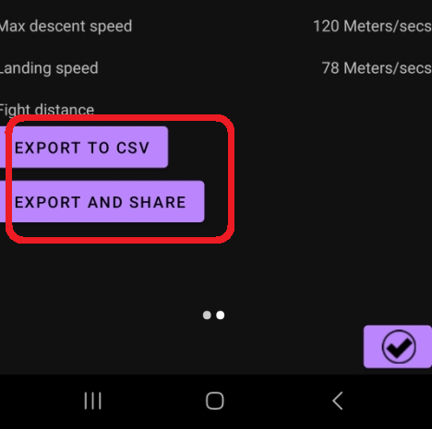

**Effacement des données de vol sur Android**

Pour éviter que la mémoire de l'altimètre ne soit pleine, ce qui empêcherait l'enregistrement de nouveaux vols, il est nécessaire d'effacer régulièrement les données de vol.

1. Dans l'application, appuyez sur le bouton **"Reset Settings"**.
2. Ensuite, appuyez sur le bouton **"Clear Flights"** pour supprimer tous les vols.

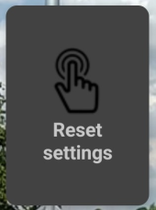

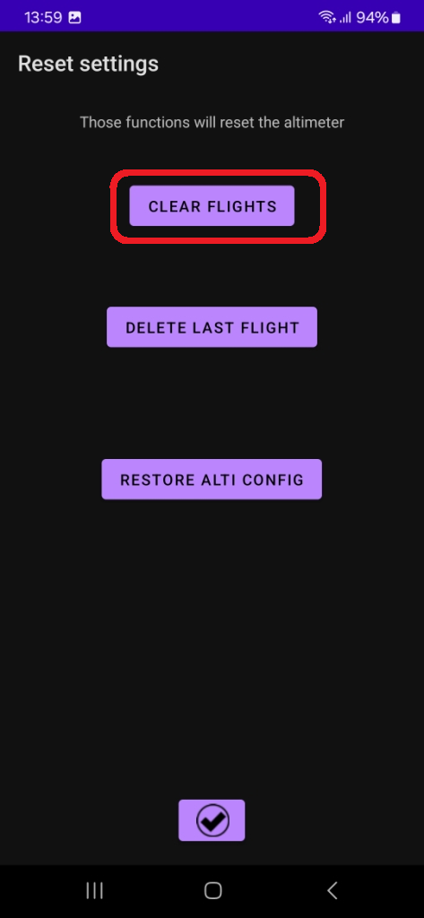

Veuillez consulter l'aide en ligne accessible depuis le menu d'aide de la console. Sur certains écrans, des info-bulles ont été ajoutées pour expliquer leurs fonctionnalités. Actuellement, l'application est disponible en anglais, français, espagnol, italien, portugais, russe, néerlandais… Si vous la souhaitez dans votre propre langue, je peux fournir un fichier contenant les chaînes à traduire, et je mettrai à jour l'application avec vos traductions.

Vous pouvez également consulter la documentation de la console, bien qu'elle puisse ne pas être à jour.

# ****Boîtier de l'altimètre****

Un boîtier de protection pour l'altimètre, conçu pour être imprimé en 3D, est disponible. Ce boîtier a été créé avec OpenScad et peut être téléchargé ici :  
<https://github.com/bdureau/UltimateAltimeter/tree/main/3Dcase>

# ****Test de l'altimètre au sol****

Pour tester toutes les séquences de déclenchement, il est recommandé de construire une chambre de pression basique.  
Ce dispositif est peu coûteux et permet de s'assurer que l'altimètre fonctionne correctement avant de faire voler votre fusée.

Si vous avez besoin d’aide supplémentaire n’hesitez pas à me contacter. Les informations pour me contacter se trouvent sur

<http://rocket.payload.free.fr/>

ou vous pouvez m’envoyer un email

[boris.dureau@neuf.fr](mailto:boris.dureau@neuf.fr)

# ****Contribuer au développement de la carte****

Vous n'avez pas besoin d'être développeur pour contribuer au projet. Voici différentes manières d'aider :

* **Signaler des bugs** : cela aide à améliorer l'altimètre.
* **Faire des suggestions d'interface** : cela peut améliorer l'expérience utilisateur.
* **Créer des graphismes** : si vous êtes doué en design, cela pourrait améliorer l'esthétique de l'application.
* **Contribuer à la documentation** : si vous avez de bonnes compétences en rédaction.
* **Traduire l'application ou la documentation** : pour rendre l'application accessible dans d'autres langues.

# ****Dépannage****

Il est possible de rencontrer des problèmes en raison des nombreuses configurations possibles de l'altimètre. Voici des scénarios courants et leurs solutions :

#### ****Scénario 1 : Problèmes de configuration****

Vous pouvez connecter l'altimètre mais ne pouvez pas modifier la configuration sans faire planter l'application.

**Solution** : Connectez l'altimètre via la console (Bluetooth ou câble) et réinitialisez la configuration aux paramètres par défaut.

#### ****Scénario 2 : Problèmes avec les données de vol****

Vous pouvez connecter l'altimètre mais les vols ne se chargent pas ou font planter l'application.

**Solution 1** : Si vous utilisez Android 8 ou une version ultérieure, changez la bibliothèque graphique dans le menu **"Application Settings"** en sélectionnant **MPAndroidChart**, puis sauvegardez.

**Solution 2** : Si vous avez stocké des vols avec une ancienne version du firmware, supprimez toutes les données de vol en cliquant sur **"Reset Settings"** et en effaçant les vols.

#### ****Scénario 3 : Impossible de se connecter à l'altimètre****

Cela peut être dû à un problème de vitesse de transmission des données (baud rate).

**Solution** : Connectez-vous avec un câble et ajustez le baud rate jusqu'à 38400, puis sauvegardez les paramètres.

#### ****Scénario 4 : Problème après une mise à jour de la console****

Après une mise à jour, l'altimètre ne se connecte plus.

**Solution** : Flashez le firmware depuis la console pour synchroniser l'altimètre avec le logiciel.

#### ****Scénario 5 : Impossible de flasher l'altimètre****

**Solution** : Mettez l'altimètre en mode boot avant d'appuyer sur le bouton **"Flash Firmware"**.

#### ****Scénario 6 : Comportement inattendu de l'altimètre****

**Solution 1** : Reflashez le firmware avec la version correcte.  
**Solution 2** : Réinitialisez la configuration aux paramètres par défaut.

#### ****Scénario 7 : Problèmes avec la connexion Bluetooth****

**Solution 1** : Assurez-vous que le type de connexion est configuré sur Bluetooth.  
**Solution 2** : Vérifiez que le module Bluetooth correct est sélectionné.

#### ****Scénario 8 : Problèmes avec la connexion via un câble TTL****

**Solution** : Sélectionnez **USB** dans le menu **"Application Settings"** et configurez la vitesse à **38400** (sauf si vous avez choisi une autre vitesse).

# ****Besoin d'aide supplémentaire ?****

Pour tout autre problème non listé, contactez-moi pour obtenir des conseils.  
Merci de fournir les informations suivantes :

* Modèle d'altimètre
* Version du firmware
* Version d'Android
* Version de la console